附件一


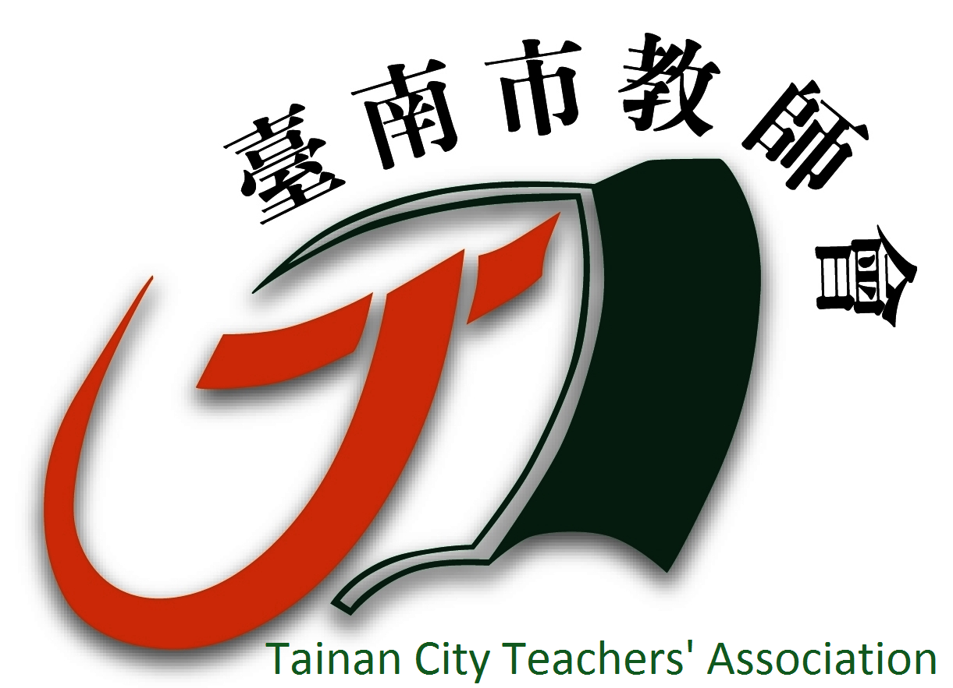 | 會址：臺南市北區和緯路一段2號  電話：06-2512020 (傳真06-2525395)  會務信箱：tneu001@gmail.com  工會網址： http://www.tneu.org.tw  教師會網址：http://www.tnta.org.tw  2014.6.10
幼兒園廚工如同園長、園主任、組長、教保員、教師、護理師，都是幼兒教育走向專業不可或缺的重要人力，其必要性明訂在相關法規中。101年公幼全面適用幼照法後，全國各縣市皆由教育部補助人事經費開始聘任教保員、廚工充實園內人力，使得幼兒保育照顧邁向另一里程碑。
然而臺南市自101年8月至今，只聘請教保員而不願意聘請廚工，理由不外乎「廚工納編後將來無法辭退」、「全面招考會造成現任人員失業」、「若將來教育部不補助將增加本市極重財政負擔」。事實是：
1.幼兒園廚工全名為「契約進用人員」，採簽約制適用勞基法，非公務人員，何來納編問題?
2.現有廚工可專案安置或於契約進用招考廚工簡章註明優先錄取，何來失業問題?
3.103年度臺南市政府補助老人補假牙編列5億經費、免排富對就讀私幼中班生全面發幼教津貼總經費高達2億以上、免排富對百人以下學校補助營養午餐費總經費5千萬以上，難道這不是沈重的財務負擔，還是有選票來源的甜蜜負擔？而相較之下，103年設置公幼廚工扣除教育部補助款5013萬元，市政府只需自籌702萬，若將來不補助則每年自付6146萬，何來造成市政府極重財政負擔?
要求巿府申請幼教廚工設置補助，無關爭取教師權益，是爭取全巿弱勢幼兒的權益。私幼是商業利益導向，公幼是五大類弱勢幼兒優先入園，含有照顧弱勢的公益屬性，幼照法立法意旨本意就是如此。
我們要求以社會公義精神，調整教育政策制定上優位順序，全面設置公立幼兒園廚工。最後，由於公幼廚工設置事關幼兒權益，請各位老師在課後時間協助將「給家長的一封信」印製發送給家長，讓這項政策能得到更多家長及社會大眾的支持。

